Eurofirany stylowo na wiosnę i Wielkanoc
Oczekując wiosny, czekamy tak naprawdę na miłą odmianę. Dotyczy ona również wystroju wnętrz. Nic tak nie odświeży domowych kątów, jak wymiana chociażby kilku dodatków
i tkanin. Styliści marki Eurofirany zachęcają, aby w tym sezonie sięgnąć po klasyczne wzory i barwy, które wprowadzą nas w radosną atmosferę wiosny oraz Świąt Wielkanocnych.

Początek wiosny i Wielkanoc zbiegają się w tym roku w czasie. Z tej okazji marka Eurofirany przygotowała mnóstwo propozycji dodatków i ozdób, dzięki którym odmienimy wnętrza, a zarazem przygotujemy je na świąteczne okazje.

Eurofirany czują miętę do wiosny
Najlepszym sposobem na odświeżenie wnętrz jest wprowadzenie delikatnych, czystych barw – bieli, pasteli czy różnorodnych odcieni beży. – W tym sezonie zdecydowany prym wiodą pastele, a przede wszystkim kolor miętowy. Ma on w sobie wiosenną świeżość i odrobinę szaleństwa. Możemy z powodzeniem zastosować go jako kolor ścian w sypialni czy salonie, ale zanim zdecydujemy się na większą rewolucję, sięgnijmy po mniejsze dodatki i tkaniny, np. jednobarwny komplet pościeli, miętowe poszewki na poduszki czy zasłony – podpowiada Justyna Czapla, dekoratorka marki wnętrzarskiej Eurofirany. Kolejnym wiosennym trendem są dodatki odbijające światło. W kolekcji Eurofiran znajdziemy stylowo połyskującą ceramikę – wazony, patery czy misy na owoce lub świeczniki. Tak klasyczne ozdoby idealnie sprawdzą się także jako dekoracje domu na czas Wielkanocy.

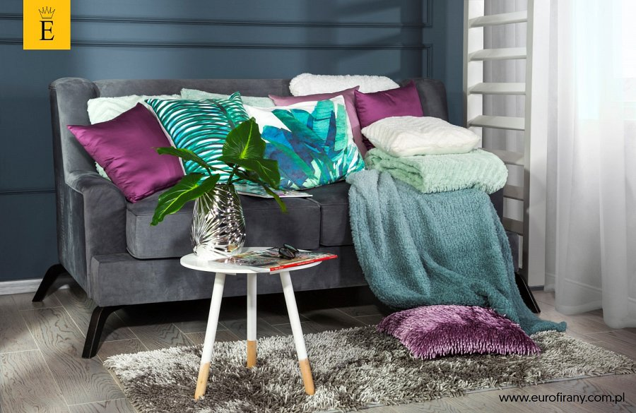

PasteLove dodatki na Wielkanoc
Najnowsza kolekcja wielkanocnych ozdób, zaproponowana w tym sezonie przez markę Eurofirany, przykuwa uwagę radosną kolorystyką i zabawnymi zdobieniami. Dominują w niej pastele i biel, ale nie mogło zabraknąć dodatków w kolorze żółtym czy zielonym. W świątecznych propozycjach znajdziemy zarówno ozdoby na wielkanocny stół – obrusy, serwetki, figurki, naczynia i porcelanę, jak również dodatki do całych wnętrz – urocze poszewki na poduszki, stroiki, dekoracyjne kwiaty i koszyki.
Zobacz film "Jak udekorować Wielkanocny stół"

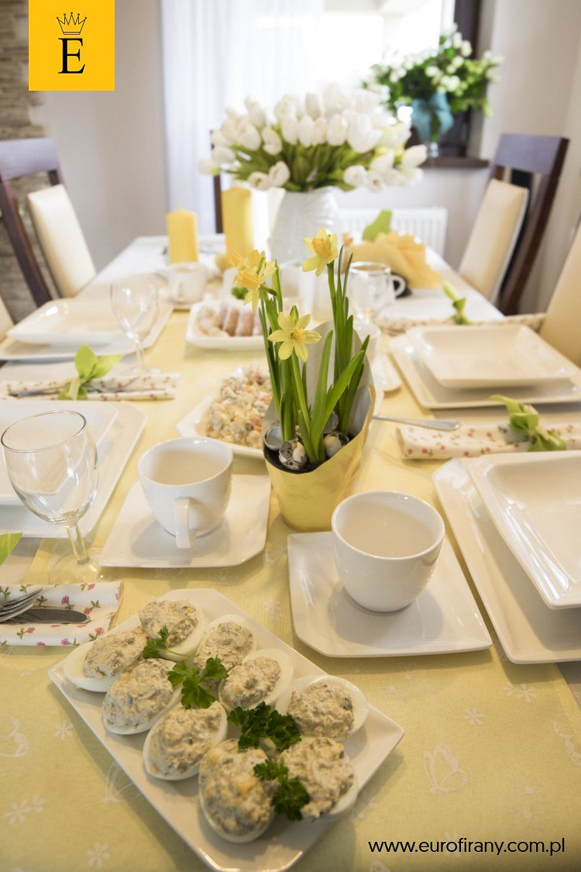

Kolekcja Wielkanocna oraz wiosenne nowości znajdziemy w salonach Eurofiran w całej Polsce oraz w sklepie online – www.eurofirany.com.pl

_____________________________________________________________________________
EUROFIRANY to rodzinna firma obecna na polskim rynku od 1991. Pozycję lidera w branży home decor zapewniła marce dbałość właścicieli o niespotykaną oryginalność i najwyższą jakość. Od początku główną inspiracją dla nowych kolekcji były krajowe i międzynarodowe targi wnętrzarskie, a także bliska współpraca z ikonami stylu i znanymi projektantami na całym świecie, jak Eva Minge czy Pierre Cardin.

Zajmujemy się profesjonalnym szyciem firan i zasłon na wymiar. Dzięki wieloletniemu doświadczeniu, własnej pracowni krawieckiej oraz zespołowi stylistów wnętrz, jesteśmy w stanie sprostać każdemu wyzwaniu. Sprawdź nas!

Dynamiczny rozwój firmy przyniósł właścicielom wiele wyzwań. Miarą sukcesu jest stan obecny: EUROFIRANY to blisko 80 salonów stacjonarnych, stała współpraca z ponad 1000 sklepów w kraju i zagranicą, a także sklep online zapewniający pełny komfort zakupów i szeroki asortyment.

Oferta firmy obejmuje wszelkie tkaniny, dodatki oraz akcesoria niezbędne w pięknie zaaranżowanych wnętrzach. Na kartach cyklicznie wydawanych firmowych katalogów klienci znajdą bardzo szeroki wybór firan i zasłon oraz m.in. narzuty, koce, pościele, prześcieradła, ręczniki, koce, obrusy, obrazy, lampy, kosze, szkatułki, kwiaty dekoracyjne oraz ceramikę użytkową.

www.eurofirany.com.pl

